Scheda Informativa del Corso

Denominazione del Corso: “OPERATORE SOCIO SANITARIO”
FSE 2005 Ob. 3 Asse A Misura 2 – Cod. Reg. TE10.31- N/QA- Liv. I° - Ore corso 1000 – n. allievi 60
Sede del Corso: S. Benedetto del Tronto – Via Pizzi, 25
Approvato dall’Amministrazione Provinciale di Ascoli Piceno con Determinazione Dirigenziale del Servizio Formazione Professionale N. 483 del 01/08/2005
FINALITA’ DEL CORSO:  Formare una figura professionale in grado di intervenire nelle situazioni di mancanza di autonomia psico-fisica dell’assistito. Il conseguimento dell’attestato di Operatore Socio-Sanitario conferisce la capacità di riassumere la responsabilità delle attività di competenza sia del settore sociale che in quello sanitario, nei servizi socio-assistenziale e socio-sanitario, residenziali, semiresidenziali, in ambiente ospedaliero o a domicilio della persona assistita.  PROFILO PROFESSIONALE :  L’operatore socio-sanitario è colui che presta la propria attività assistendo le persone non autonome a livello fisico e psichico in ambito socio-assistenziale, socio-sanitario, residenziale, semiresidenziale, in ambiente ospedaliero o a domicilio.  DESTINATARI  Disoccupati giovani ed adulti, Lavoratori in CIG straordinaria, Persone inserite in contratto di apprendistato o altro contratto a causa mista; Inattivi (studenti e altro); Lavoratori in mobilità.  Residenza nel territorio provinciale.  REQUISITI DI AMMISSIONE  Possesso di scuola media dell’obbligo;  Compimento del 17° anno di età.  MODALITA’ DI PARTECIPAZIONE  Il corso è completamente gratuito in quanto approvato dalla Provincia di Ascoli Piceno e finanziato dal Fondo Sociale Europeo, dal Ministero del Lavoro e dalla Regione Marche. Agli allievi verrà fornito gratuitamente tutto il materiale didattico necessario (libri, dispense, cancelleria, ecc.). |  |  | MATERIE DI INSEGNAMENTO  - Organizzazione aziendale e dei servizi;  - Etica professionale ed elementi di base per la lettura dei bisogni;  - Principi di igiene e di sicurezza sul lavoro;  - Informatica di base;  - Orientamento al lavoro e formazione professionale;  - Metodologia della rilevazione dei bisogni e della pianificazione;  - Metodologia di erogazione dell’assistenza;  - La relazione professionale con l’utente, la famiglia e l’equipe;  - Tecniche operative di igiene e sicurezza negli ambienti di vita e di cura;  - Approccio multidisciplinare per la gestione delle attività di vita: a) mobilitazione;  - Approccio multidisciplinare per la gestione delle attività di vita: b) igiene della persona;  - Approccio multidisciplinare per la gestione delle attività di vita: c) respirazione e controllo della temperature;  - Approccio multidisciplinare per la gestione delle attività di vita: d) alimentazione;  - Approccio multidisciplinare per la gestione delle attività di vita: e) eliminazione;  - Approccio multidisciplinare per la gestione delle attività di vita: f) riposo e sonno;  - Approccio multidisciplinare alle problematiche: invecchiamento/Anziano, malato terminale, emarginazione, disagio sociale, disagio psichico, dipendenze, istituzionalizzazione;  - Realizzazione attività di animazione rivolte a gruppi a singoli in collaborazione con il personale competente;  - Realizzazione attività di animazione rivolte a gruppi e a singoli in collaborazione con il personale competente;  - Tecniche ed interventi assistenziali di carattere sanitario e di primo soccorso;  - Tirocinio;  - Esami finali;  ESAMI FINALI  Il corso si concluderà con un esame finale per l’accertamento della professionalità acquisita, davanti ad una Commissione nominata dalla Provincia di Ascoli Piceno, per coloro che hanno frequentato almeno il 75% delle ore del corso ed abbiano conseguito la valutazione di cui all’art.18 della DGR n.620/04  A tutti coloro che supereranno l’esame finale con esito positivo verrà rilasciato l’ATTESTATO DI QUALIFICA, valido ai sensi della Legge 21/12/78, n.845, art. 14.  Ente Gestore  Denominazione: CENTRO LOCALE PER LA FORMAZIONE  di SAN BENEDETTO DEL TRONTO  Via: Pizzi, 25 - San Benedetto del Tronto (AP)  Città: S. Benedetto del Tr. (AP) Tel 0735/588713  E-mail:clfsbt@provincia.ap.it  Persona con cui comunicare Dott.ssa Alberta Talamonti

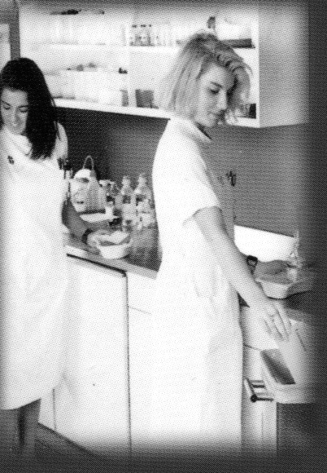  FSE 2005  Corso: “Operatore socio sanitario” |  |  |  |   UNIONE EUROPEA |   MINISTERO DEL LAVORO E DELLE POLITICHE SOCIALI  Ufficio Centrale Orientamento e Formazione Professionale dei Lavoratori |  |   FONDO SOCIALE EUROPEO
 |  |  |  | invito alla
Presentazione
Ufficiale

Corso : “Operatore socio sanitario”
FSE 2005

Centro Locale per la Formazione di San Benedetto del Tronto  Via Pizzi, 25-63039 San Benedetto del Tronto(AP)  '0735/588713 :clfsbt@provincia.ap.it |  |  |  | Giovedì 16 Novembre 2006  Ore 09,30  Sala Ex Cinema Don Bosco  Via Pizzi,6 -San Benedetto del Tronto (AP)
 |  |  |  |   REGIONE MARCHE  Servizio Formazione Professionale e Lavoro | 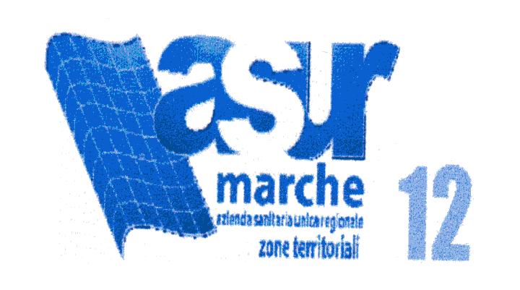  ZONA TERRITORIALE 12 | CENTRO PER L’IMPIEGO ORIENTAMENTO E FORMAZIONE  di San Benedetto del Tronto

PROVINCIA DI ASCOLI PICENO
Medaglia d’Oro al Valor Militare per attività partigiana
Assessorato alla Formazione Professionale e Politiche Attive del Lavoro

